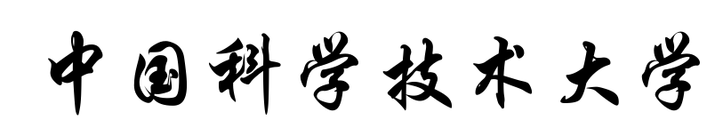



神经网络及其应用项目报告

题 目： 半导体晶圆图谱缺陷种类识别

报 告 人： SA25219012李垠莹SA25219014苗秋寒

学 院： 微电子学院

2026 年 7 月

目 录
第1章 项目总览 1
1.1 项目分工 1
1.2选题背景 1
1.3 技术路线 2
第2章 数据预处理 3
2.1 数据处理策略 3
2.2 数据划分策略 3
2.3 评价指标 4
第3章 模型设计与逐步优化 5
3.1 CNN baseline 5
3.2 SE-ResNet 32×32 6
3.3 SE-ResNet 64×64与损失函数对比 7
3.4 Dual-head SE-ResNet 8
3.5 DPFEE 双路径特征提取结构 9
3.5.1 DPFEE结构 9
3.5.2 DPFEE Dual-head 10
3.6 DPFEE Dual-head Cleanlab 11
第4章 结果与分析 13
4.1 8类缺陷分类结果对比 13
4.2 消融实验 13
4.3 9类分类与二阶段模型分析 14
4.4 官方原始数据划分结果分析 15
4.5 关键技术作用总结 17
第5章 其它失败尝试与原因分析 18
5.1 半监督伪标签尝试 18
5.2 UNet / pseudo-mask 结构辅助尝试 19
5.3 ensemble-模型集成尝试 19
结 论 22

第1章 项目总览

1.1 项目分工
代码：SA25219012李垠莹
PPT制作：SA25219014苗秋寒
项目报告：SA25219012李垠莹、SA25219014苗秋寒

1.2选题背景
在晶圆质检中，利用电学测试设备对晶圆片上的每颗晶粒进行电性测试，可得到用于描述晶圆缺陷状态的晶圆图谱，如图1-1所示，在图中，每个小方块即是晶圆上的一颗芯片，有颜色标识的即为测试异常的芯片。对晶圆上有缺陷的芯片的空间分布图谱的模式进行识别分析，可有效辅助识别制造过程中的缺陷根源，并有针对性的进行改进和预防，从而提升晶圆制造的产品良率。例如，图1-1中有部分长条状的失效可能是划伤等造成。

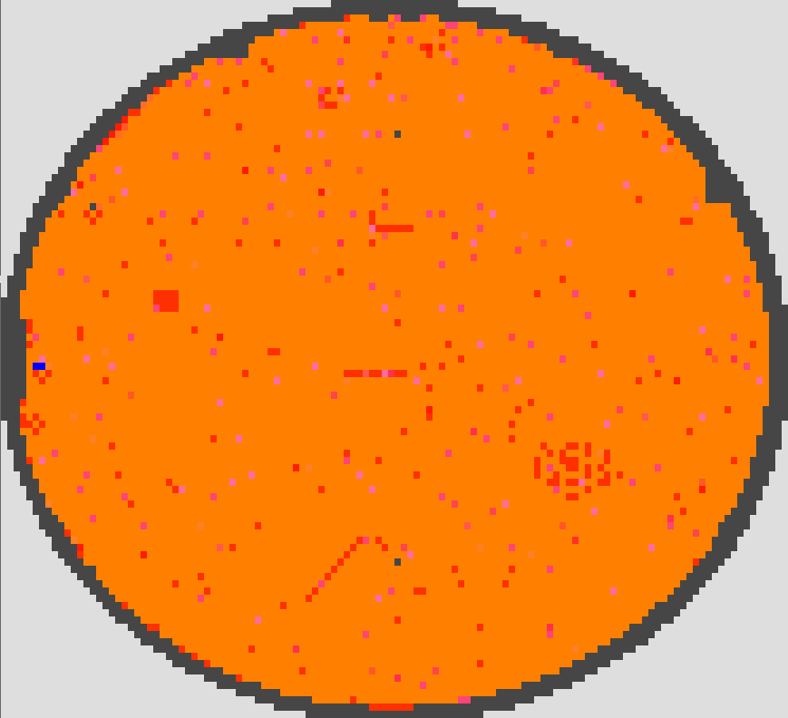
图1-1 晶圆缺陷图谱

在开源的WM-811K晶圆缺陷图谱数据集中，共收集了811457张晶圆测试后的图片。但是要注意，其中只有172950做了标签，将失效按照芯片的空间分布分类成9个类别（0,1,2...8）。9类晶圆缺陷的主要区别在于故障芯片（失效芯片）在晶圆上的空间分布模式，主要有Center-中心区域缺陷、Donut-环形缺陷（中间正常，外围异常）、Edge Loc（edge localized）-边缘局部缺陷、Edge-Ring-边缘环形缺陷、Loc-局部随机缺陷、Random-随机散点缺陷（noise-like）、Scratch-划痕状缺陷（线性结构）、Near-full-几乎全片异常、None-无明显缺陷（正常晶圆）等九类，如下图1-2所示。
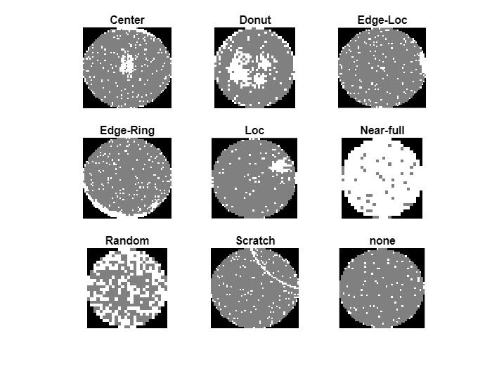
图1-2 九类晶圆缺陷图谱

1.3 技术路线
本项目主要从数据处理和网络架构方面进行优化，主要技术路线如下图1-3所示。
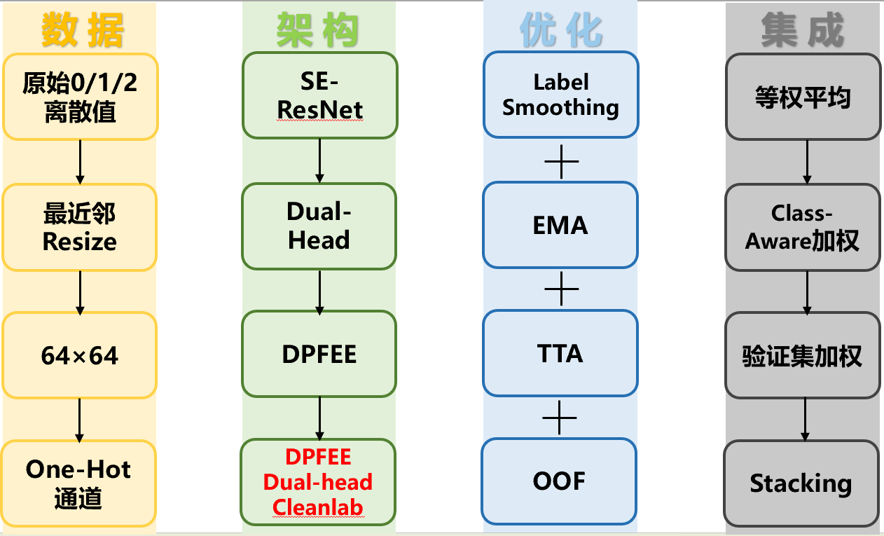
图1-3 项目技术路线

第2章 数据预处理

2.1 数据处理策略
WM-811K数据集中的原始晶圆图谱尺寸不完全一致，直接输入模型会造成网络结构设计和训练困难。因此实验中对原始wafer map进行统一尺寸处理，主要尝试了32×32和64×64两种输入尺寸。因为wafer map的像素0/1/2本质上表示离散类别，而不是连续灰度强度，因此采用最近邻插值，避免双线性插值产生介于0、1、2之间的非合法中间值。除此，为避免CNN将0/1/2误认为具有连续数值大小关系，从而更准确地表达晶圆图谱的离散类别属性，又尝试将输入由单通道0/1/2表示进一步改为one-hot三通道表示。处理后的数据如下图2-1所示。

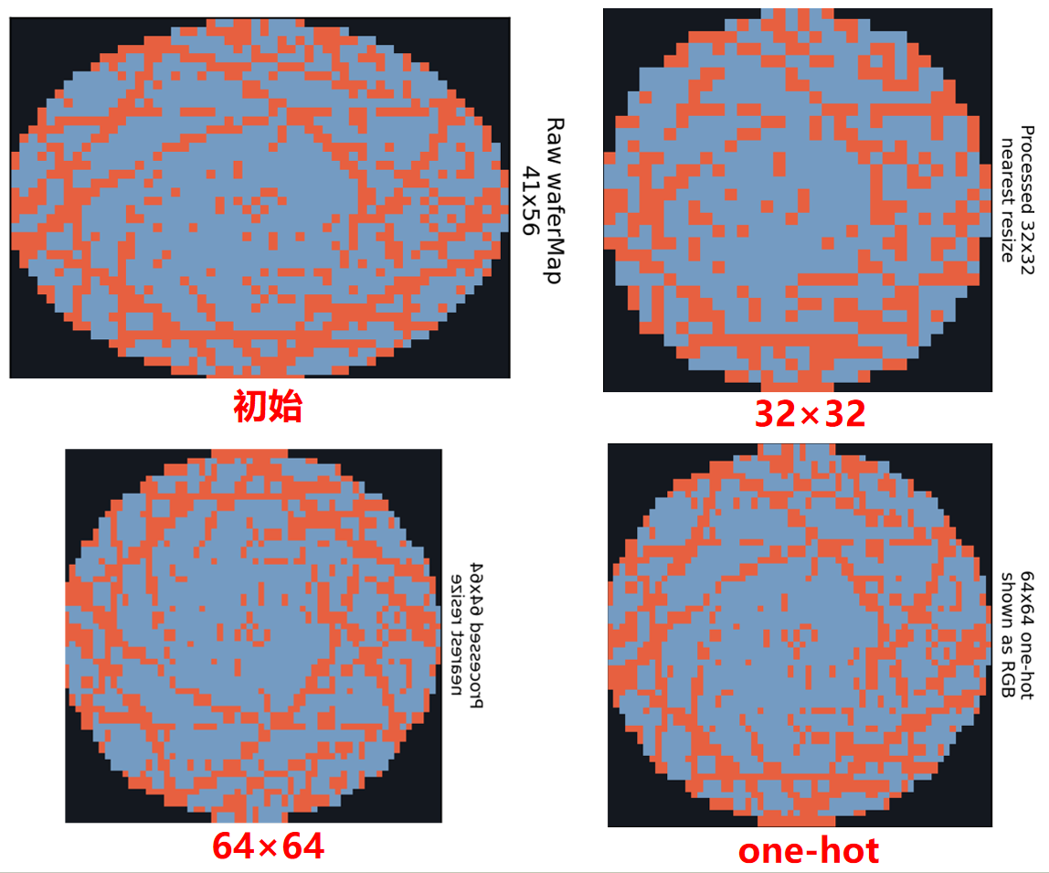
图2-1 数据处理示意图

2.2 数据划分策略
原始WM-811K数据中包含train/test label字段，但该字段提供的官方划分导致训练/测试集的分布差异很大，因此模型评估结果往往出现较大的偏差，目前公开的文献中，也几乎没有研究者使用官方的划分方式。因此我们在实验中在筛选目标类别后，重新采用stratified split方式划分训练集、验证集和测试集，使每个集合中各类别比例尽量保持一致，并额外获得validation set用于模型选择、超参数调整和Cleanlab分析。在实验的最后，我们也使用了官方划分的数据划分方式进行了训练和测试，虽然九分类的accuracy相差不太大，但是macro-F1出现了大幅下降，如果要应对这种不太合理的划分方式，需要进一步采取策略让模型关注少数类。

2.3 评价指标
本实验主要使用Accuracy和Macro-F1评价模型性能。其中Accuracy表示所有样本中预测正确的比例，能够直观反映整体分类正确率；Macro-F1则先对每个类别分别计算F1值，再对所有类别取平均，更关注类别之间的均衡表现。由于晶圆缺陷数据存在类别不平衡，仅使用Accuracy可能掩盖少数类或困难类识别不足的问题，因此Macro-F1是本实验更重要的辅助指标。

模型设计与逐步优化
本项目的模型优化遵循从简单到复杂、从单一路径到多路径、从普通监督到标签质量建模的路线。整体流程可以概括为：
CNN baseline → SE-ResNet 32×32 → SE-ResNet 64×64 → Dual-head SE-ResNet → DPFEE Dual-head one-hot baseline → W3 DPFEE Dual-head + OOF Cleanlab。
各阶段既保留前一阶段的有效设计，也针对上一阶段暴露的问题进行结构或训练策略上的补充。

3.1 CNN baseline
首先构建CNN baseline，用于建立最低性能参考。该模型采用四层卷积网络，逐级使用Conv、Batch Normalization、ReLU和池化操作提取从局部纹理到高层语义的特征，最后通过全局池化、Dropout 和全连接层完成 8 类分类。输入数据为32×32单通道晶圆图谱
。
表3-1 CNN baseline模型具体结构
模块 | 结构
Conv Block 1 | Conv2d 1→32, 3×3 + BN + ReLU + MaxPool
Conv Block 2 | Conv2d 32→64, 3×3 + BN + ReLU + MaxPool
Conv Block 3 | Conv2d 64→128, 3×3 + BN + ReLU
Conv Block 4 | Conv2d 128→128, 3×3 + BN + ReLU
Classifier | AdaptiveAvgPool + Flatten + Dropout + Linear

CNN baseline的Accuracy为0.8895，Macro-F1为0.8514，如下图3-1所示。该结果说明CNN baseline已能学习部分晶圆缺陷空间模式，但对Scratch、Loc等形态细长、局部分散或边界模糊的类别识别不足，整体性能仍有限。主要原因是CNN baseline的表达能力较弱，它存在三个明显不足：第一，网络深度有限，难以表达复杂缺陷的多层次形态；第二，没有残差连接，继续加深网络时训练稳定性较差；第三，没有通道注意力和多尺度融合机制，对 Scratch、Loc、Donut 等类别的判别能力不足。

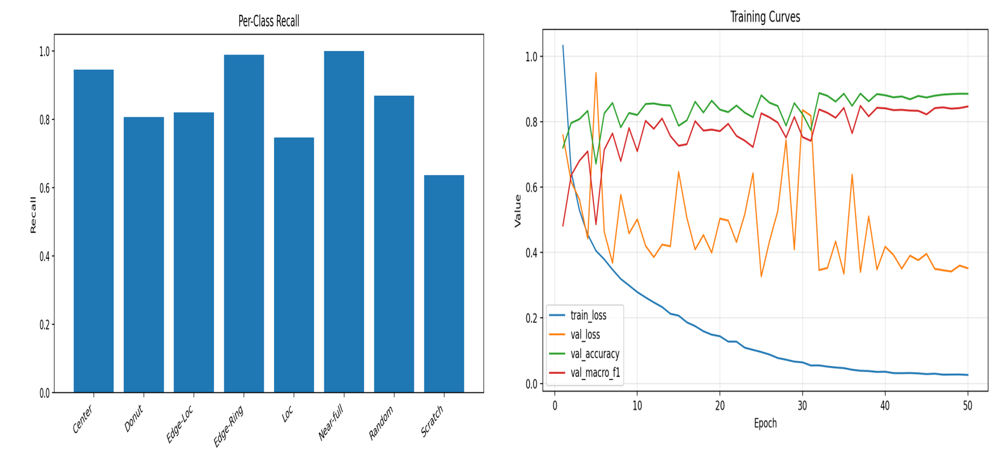
图3-1 CNN baseline分类结果

3.2 SE-ResNet 32×32
在CNN baseline基础上，引入SE attention和残差结构，构建轻量级SE-ResNet。本实验中使用的 SE-ResNet 是面向32×32/64×64小尺寸晶圆图谱设计的轻量级SE residual CNN。该网络使用6个带通道注意力的残差模块逐级提取缺陷特征，每个残差模块包含两层3×3卷积、BatchNorm、ReLU、Dropout2d、SEBlock和shortcut分支。当输入输出通道数或特征图大小不一致时，shortcut使用1×1卷积完成维度匹配。残差连接能够在学习新特征的同时保留原始信息，缓解深层网络训练困难。
SEBlock的作用是进行通道重标定。它先通过全局平均池化得到每个通道的全局响应，再通过两层1×1卷积学习通道权重，最后用Sigmoid生成0到1之间的注意力系数，对不同通道进行加权。对于晶圆图谱而言，不同通道可能分别对应边缘、局部密集区域、线性划痕等不同缺陷响应。因此SE通道注意力能够自动评估不同通道的重要性，增强与缺陷相关的特征响应，抑制无关通道。

表3-2 SE-ResNet模型具体结构
模块 | 输出通道 | 作用
SEResidualBlock 1 | 48 | 保持分辨率，提取浅层纹理
SEResidualBlock 2 | 48 | 下采样，扩大感受野
SEResidualBlock 3 | 96 | 稳定中层特征
SEResidualBlock 4 | 96 | 再次下采样，提取高层特征
SEResidualBlock 5 | 192 | 增强高层语义
SEResidualBlock 6 | 192 | 输出最终特征图
Classifier | 8类logits | 分类

该阶段还启用了EMA和TTA。EMA 保存训练过程中参数的指数滑动平均版本，使最终模型更稳定；TTA 在测试时对同一样本进行 4 个旋转角度和水平翻转组合，共 8 个视角预测，再平均融合结果，以降低晶圆方向变化带来的影响，实验中TTA起到了很好的增强效果。
SE-ResNet 32×32的Accuracy达到0.9321，Macro-F1达到0.9019，如下图3-2所示，相比基础CNN baseline有明显提升，说明残差结构、SE通道注意力以及稳定化训练策略能够显著增强晶圆缺陷图谱分类能力。
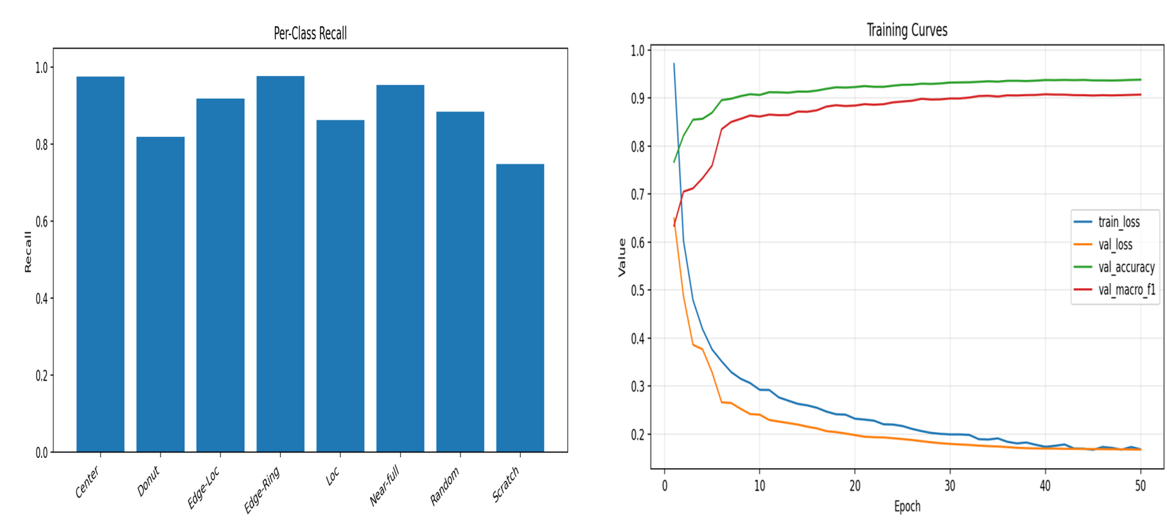
图3-2 SE-ResNet 32×32分类结果

3.3 SE-ResNet 64×64与损失函数对比
随后将输入尺寸由32×32提升至64×64。更高分辨率可以保留更多局部缺陷形态，尤其对Scratch、Loc、Edge-Loc等依赖细节结构的类别更有帮助。实验结果显示，SE-ResNet 64×64使用CE Loss时Accuracy达到0.9522，Macro-F1达到0.9300，较32×32尺寸进一步提升。同时实验比较了CE Loss与Focal Loss。CE Loss的真实类别预测概率越高，损失越小；Focal Loss在CE的基础上降低易分类样本权重，使模型更关注难分类样本。理论上，Focal Loss适合类别不平衡和困难类别较多的场景。但本实验中Focal Loss的Accuracy为0.9496，Macro-F1为0.9223，低于CE Loss，具体结果如下图3-3所示。可能原因是部分困难样本本身包含标签噪声或边界模糊，Focal Loss过度关注这些样本后容易造成过拟合，从而降低整体泛化效果。
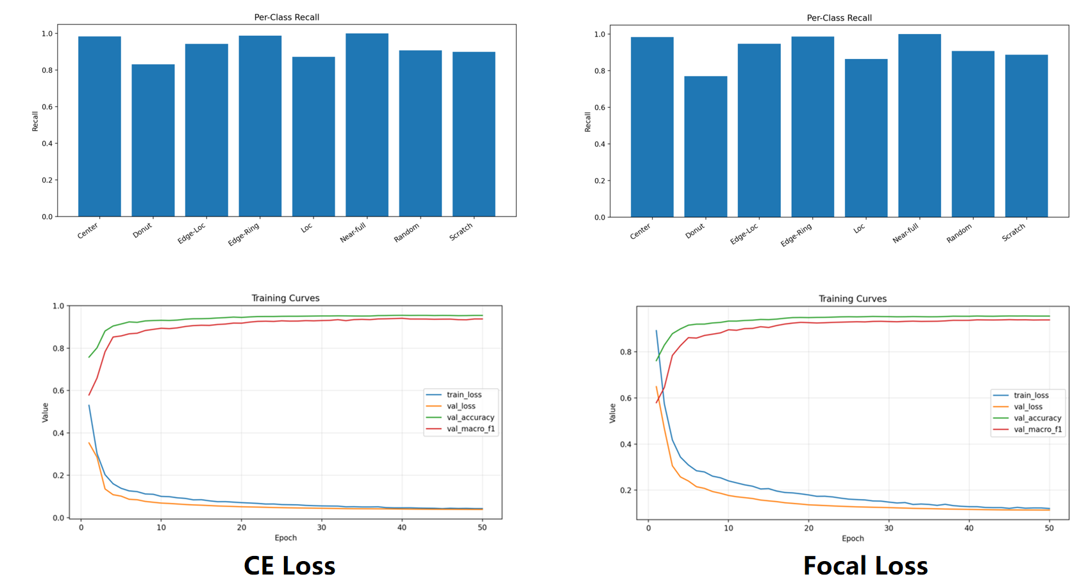
图3-3 SE-ResNet 64×64 CE Loss和Focal Loss分类结果

3.4 Dual-head SE-ResNet
在SE-ResNet backbone后进一步引入Dual-head双分类头结构。该结构在同一个backbone提取的特征后接入两个分类器：main head和aux head。main head负责主要分类输出，aux head同样输出8类logits，但主要用于辅助监督，使backbone学到更稳定、更有判别力的特征。
训练时，总损失可表示为主头损失加上一定权重的辅助头损失，推理时，也可将main logits与aux logits按权重融合。如下式所示，训练时aux_loss_weight 常设置为 0.4。
Loss = main_loss + aux_loss_weight × aux_loss
该设计能够增强模型对Donut、Loc、Scratch、Edge-Loc等hard classes的学习。但若aux head权重过强，也可能导致模型过度偏向困难类别，从而造成类别之间的trade-off。
Dual-head SE-ResNet 的Accuracy为0.9532，Macro-F1为0.9321，如下图3-4所示，较SE-ResNet 64×64有小幅提升，说明辅助分类头对特征学习有一定帮助，但提升幅度有限。

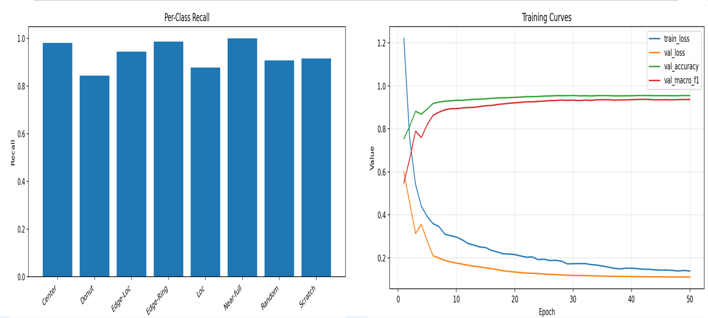
图3-4 Dual-head SE-ResNet分类结果

3.5 DPFEE 双路径特征提取结构

3.5.1 DPFEE结构
DPFEE 是双路径特征提取编码器，其核心思想是：晶圆缺陷既包含局部细节，也包含全局空间分布，因此单一路径 CNN 可能无法同时兼顾两类信息，所以使用两个互补分支进行特征提取。
DPFEE 主体由Conv-SE分支和Dense Block分支组成，如下图3-5所示。Conv-SE分支主要负责逐级提取增强的卷积特征，偏向深层语义与关键通道响应，Dense Block分支主要负责保留和复用浅层细节特征，适合捕获细小局部缺陷和弱纹理结构。

表3-3 DPFEE模型具体结构
分支 | 具体结构 | 作用
Branch A | DenseShallowBlock 堆叠 + 1×1 transition + AvgPool | 保留浅层细节，增强局部、多尺度、弱纹理特征
Branch B | Conv stem + 多个 SEResidualBlock | 提取深层语义和整体空间分布

ranch A 中的 DenseShallowBlock 会把输入特征与 3×3、5×5 等卷积得到的新特征拼接起来，形成类似 DenseNet 的特征复用机制。这有利于捕获局部散点、短划痕和边缘局部异常。Branch B 使用 SE 残差块逐级下采样，能够扩大感受野，更适合识别 Center、Donut、Edge-Ring、Near-full 等依赖整体分布的模式。
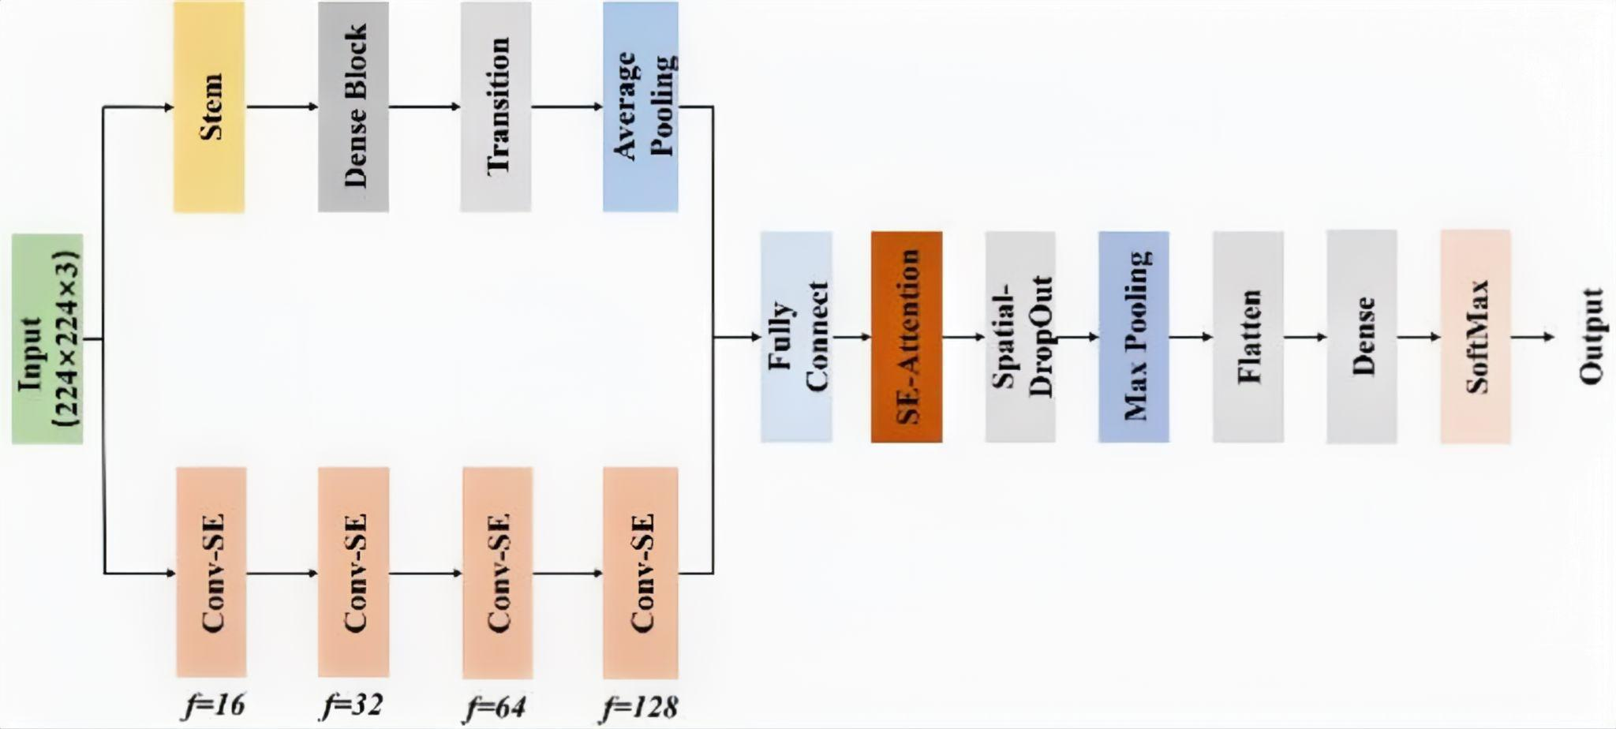
图3-5 DPFEE结构示意图

两条分支输出后在通道维度拼接，再经过 1×1 卷积压缩融合、BatchNorm、ReLU、Dropout2d、SEBlock 和 3×3 卷积得到融合特征图。最后通过全局平均池化、Flatten、Dropout 和 Linear 层输出分类 logits。

3.5.2 DPFEE Dual-head
在DPFEE双路径特征提取基础上加入Dual-head辅助监督，得到DPFEE Dual-head模型。该模型使用one-hot输入、双分支特征提取和双分类头辅助监督。其优势在于既能通过DPFEE兼顾局部细节与全局形态，又能通过dual-head增强分类监督信号，提高模型对困难类别的判别能力。
DPFEE Dual-head的Accuracy为0.9553，Macro-F1为0.9365，如下图3-6所示。该结果优于基础CNN和32×32 SE-ResNet，也接近64×64 SE-ResNet与Dual-head SE-ResNet，说明DPFEE结构具备有效的缺陷模式识别能力。
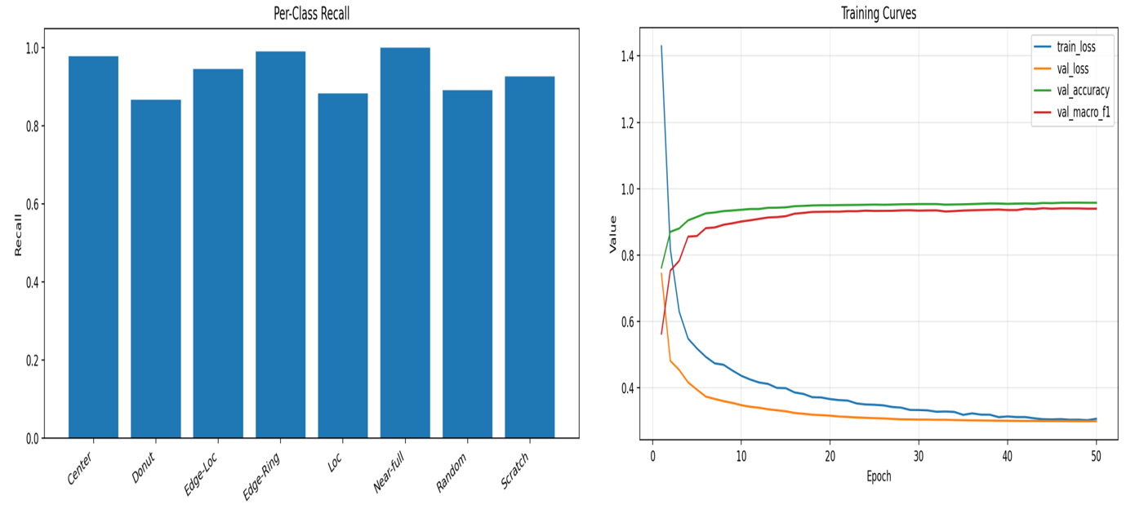
图3-6 DPFEE Dual-head分类结果

3.6 DPFEE Dual-head Cleanlab
该模型可概括为DPFEE双路径网络+Dual-head辅助监督+Cleanlab标签质量降权的组合。其主要配置如下表3-3所示。

表3-4 DPFEE Dual-head Cleanlab模型结构
项目 | 配置
输入 | 64×64 one-hot，3 通道
主干 | DPFEE-like 双路径网络，结合 DPFEE 与 dual head
损失函数 | Cross Entropy + Label Smoothing 0.03
训练策略 | EMA，decay=0.999；训练增强
推理策略 | TTA 8 视角；final logits = main + 0.3×aux
标签质量处理 | OOF Cleanlab Class-Aware Downweight
样本权重 | normal=0.5，confusing=0.7，strong=0.2

其中Label Smoothing将硬标签从完全one-hot改为略微平滑的概率分布，例如真实类别不再是1.0，而是0.97，其他类别分配少量概率。它能够降低模型过度自信，缓解标签噪声，并对边界模糊类别更加友好。
Cleanlab部分采用OOF预测进行标签质量建模，其中OOF即Out-of-Fold，指模型在交叉验证中对未参与当前折训练的样本进行预测。相比直接用训练好的模型预测训练集，OOF预测可以减少模型对训练样本过度自信的问题，更适合发现疑似错标或边界模糊样本。随后使用Cleanlab估计样本标签质量，并在训练时进行class-aware downweight，即根据样本是否疑似脏数据、是否属于混淆类别、是否为强疑似错误样本，为其分配不同损失权重，而不是直接删除样本。该模型最终在8类晶圆缺陷分类中取得Accuracy为0.9564，Macro-F1为0.9404，如下图3-7所示，为本项目当前最优结果。该结果表明，多尺度双路径特征提取、辅助监督、稳定化训练和标签噪声处理的组合能够有效提升有限数据条件下的晶圆缺陷分类性能。

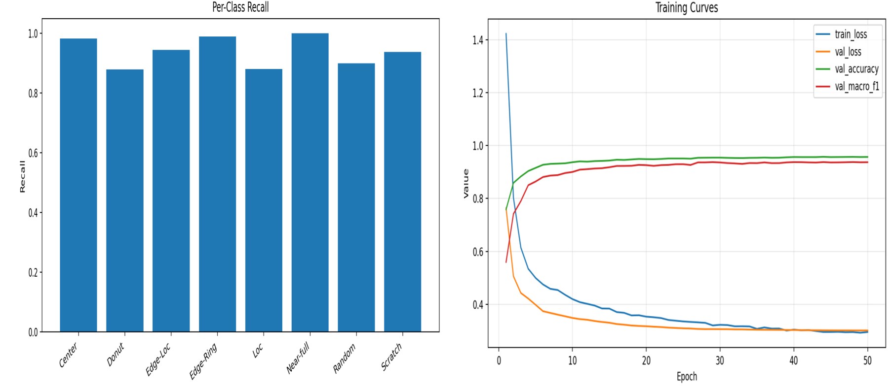
图3-7 DPFEE Dual-head Cleanlab分类结果

第4章 结果与分析

4.1 8类缺陷分类结果对比
表4-1 8类晶圆缺陷分类模型结果对比
模型 | 输入/核心设置 | Accuracy | Macro-F1 | 主要结论
CNN baseline | 32×32单通道、四层CNN | 0.8895 | 0.8514 | 基础模型，局部与复杂形态识别不足
SE-ResNet | 32×32、SE残差块、EMA/TTA | 0.9321 | 0.9019 | 残差与通道注意力显著提升性能
SE-ResNet | 64×64、CE Loss | 0.9522 | 0.9300 | 更高分辨率保留更多局部缺陷信息
Dual-head SE-ResNet | 64×64、双分类头 | 0.9532 | 0.9321 | 辅助头带来小幅提升
DPFEE Dual-head | one-hot、双分支、dual-head | 0.9553 | 0.9365 | 双路径结构有效，但单独提升有限
DPFEE Dual-head Cleanlab | 目前最优配置 | 0.9564 | 0.9404 | 综合策略取得最优结果

8类晶圆缺陷分类结果如上表4-1所示，从逐步优化结果看，性能提升主要来自三个层面。第一，结构层面上，残差连接、SE 通道注意力和 DPFEE 双路径结构增强了模型对局部细节与全局空间分布的联合建模能力。第二，输入层面上，64×64 分辨率比 32×32 保留了更多缺陷形态细节，one-hot 编码进一步消除了 0/1/2 离散状态被误解为连续灰度的风险。第三，训练策略层面上，EMA、TTA、label smoothing、hard-class weight 和 OOF Cleanlab 降权共同提升了模型稳定性和抗标签噪声能力。
从结果看，提升最大的阶段是从基础 CNN 到 SE-ResNet，以及从 32×32 到 64×64。前者说明残差结构和通道注意力显著增强了模型表达能力；后者说明晶圆缺陷识别对空间细节较敏感，64×64 能保留更多局部缺陷形态。后续 dual-head、DPFEE、one-hot 和 Cleanlab 的提升相对较小，但它们主要改善 Macro-F1，说明对困难类和类别均衡性更有帮助。

4.2 消融实验
消融实验说明，不同改进的贡献并不相同。输入分辨率和 backbone 结构带来的提升最为明显；dual-head 和 DPFEE 也有较大改进；one-hot 与 label smoothing 对 Macro-F1 的提升更有帮助；OOF Cleanlab 的提升幅度不大，但对最终最优模型有部分作用。此外，Focal Loss 是一个负向或无效尝试，说明困难样本中可能包含标签噪声或边界模糊样本，简单放大难样本损失并不一定有效。其次，DPFEE单独与Dual-head SE-ResNet的结果接近，说明结构改进需要与训练策略、标签质量处理结合才能充分发挥作用。最后，9类分类虽然Accuracy很高，但Macro-F1下降，进一步说明在类别不平衡任务中不能只依赖整体准确率判断模型优劣。

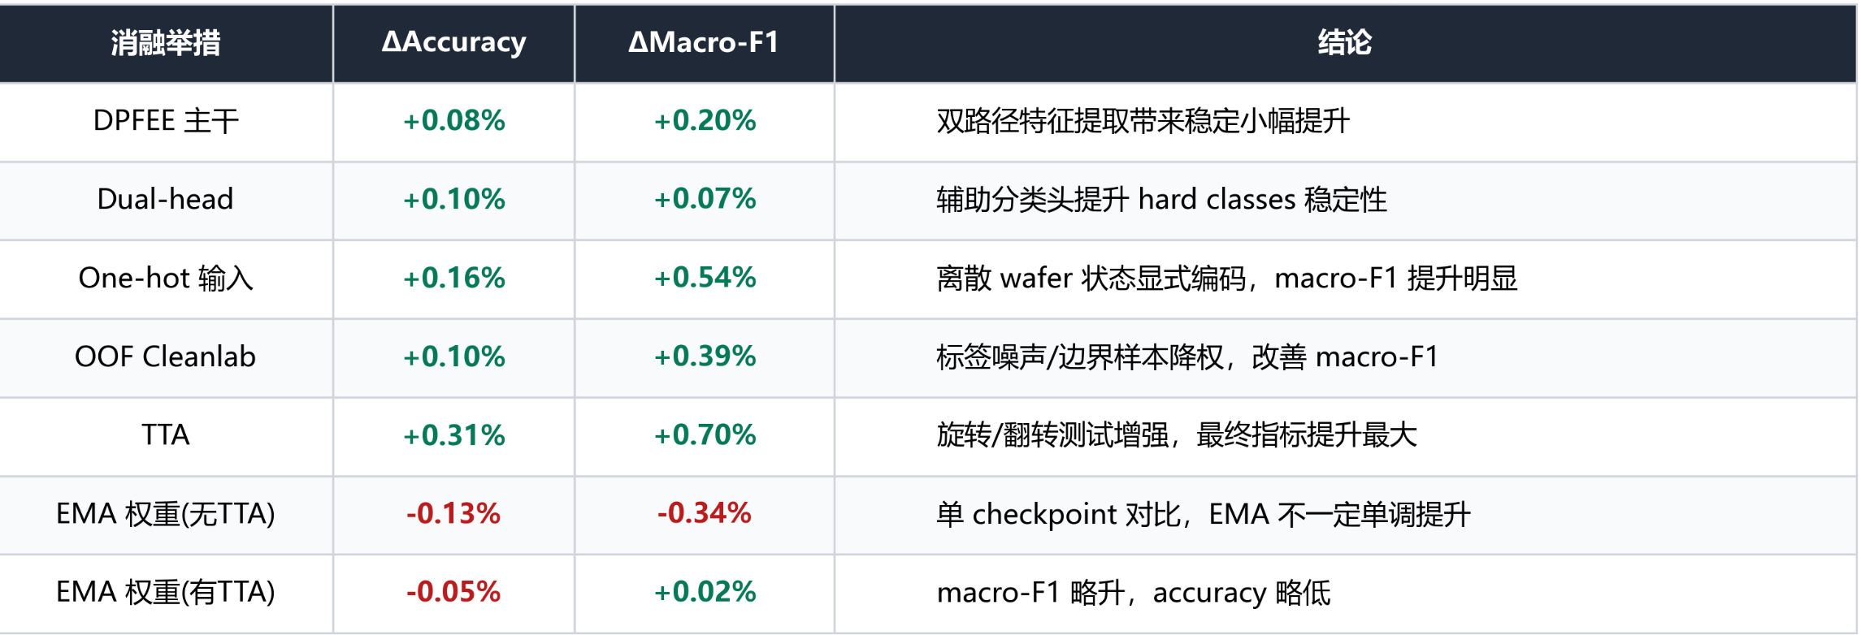
图4-1 消融实验结果

4.3 9类分类与二阶段模型分析
在主任务之外，实验进一步尝试引入Normal类，进行9类分类。引入 Normal 类后，由于 Normal 样本数量远多于单个缺陷类，且 Normal 图谱通常缺陷信号较弱、空间模式更稳定，因此模型很容易在 Normal 类上取得较高 recall，进而带来很高的整体 Accuracy。 但 Macro-F1 的计算方式是对每个类别的 F1 等权平均。因此，即使 Normal 类样本数量很多，它也不会在 Macro-F1 中获得更高权重。反而由于引入 Normal 类后 Donut、Loc、Scratch、Random 等缺陷类表现下降，整体 Macro-F1 明显下降。
由于9类数据量较大，因此只进行了20轮训练。9类数据在 DPFEE Dual-head 模型训练20轮后得到Accuracy为0.9822、Macro-F1为0.9017，如下图4-2所示。Accuracy显著高于8类模型，但Macro-F1明显下降。主要原因是Normal类样本数量远多于缺陷类，模型学习到很强的Normal决策边界，从而使Normal recall很高、整体accuracy很高，但部分类别的均衡识别能力并不理想。
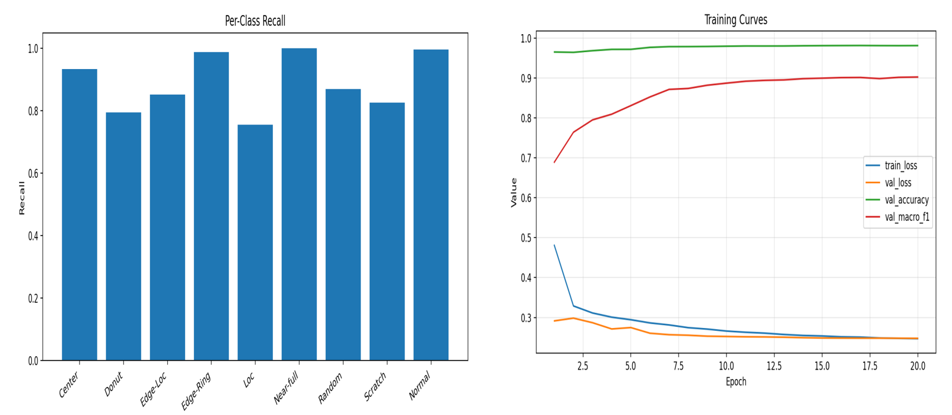
图4-2 9类-DPFEE Dual-head分类结果

随后尝试二阶段模型，即先使用二分类网络判断是否有缺陷，再使用训练好的DPFEE Dual-head网络对缺陷类别进行分类。该方法得到Accuracy为0.9775、Macro-F1为0.8970，如下图4-3所示。由于二分类阶段使用balanced binary sampler，模型更倾向于将可疑样本判为Defect，从而提高缺陷recall，但也会导致更多Normal被误报为缺陷，使Normal recall下降。
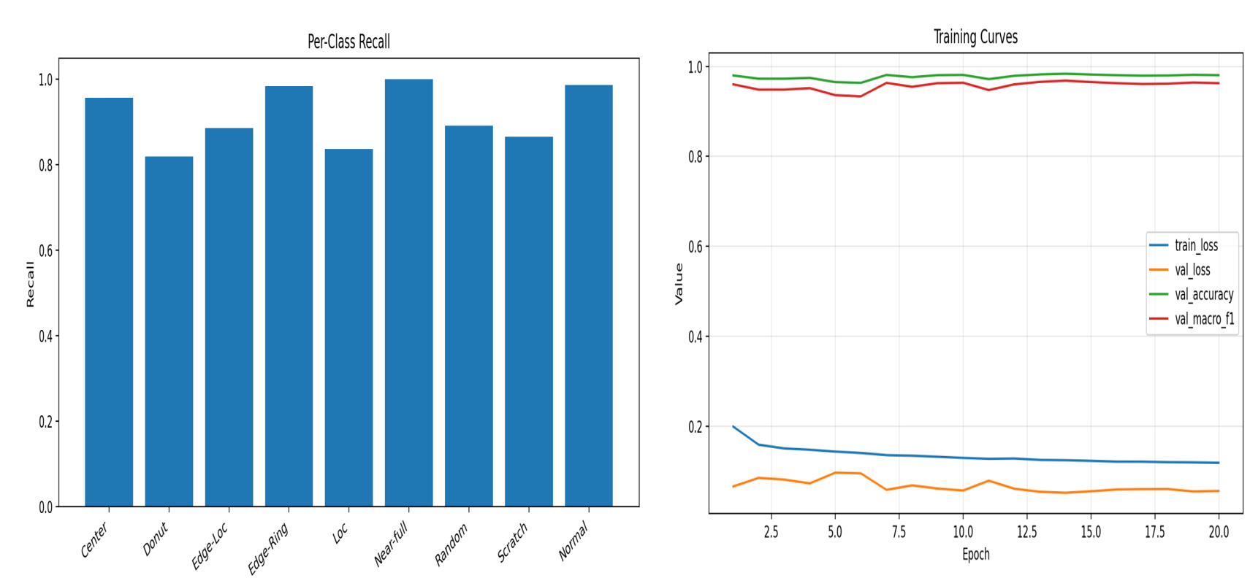
图4-3 9类-二分类+DPFEE Dual-head Cleanlab分类结果

4.4 官方原始数据划分结果分析
项目最后也使用 WM-811K 原始数据中自带的 training/test set label 字段重新划分训练集和测试集，并使用相同网络进行实验。官方划分下的结果如下：

表4-2 官方划分数据集晶圆缺陷分类模型结果对比
任务 | 模型 | Accuracy | Macro-F1
8类缺陷分类 | DPFEE dual-head + OOF Cleanlab | 0.8342 | 0.8164
9类缺陷分类 | 9类-DPFEE dual-head直接分类 | 0.9646 | 0.7275
9类缺陷分类 | 9类-二分类+DPFEE Dual-head Cleanlab分类 | 0.9598 | 0.7219

可以看到，官方划分下 8 类分类的 Accuracy 和 Macro-F1 都明显低于重新分层划分结果。这说明官方训练集和测试集之间存在较明显的分布差异，模型在训练集中学到的模式不能很好迁移到官方测试集。
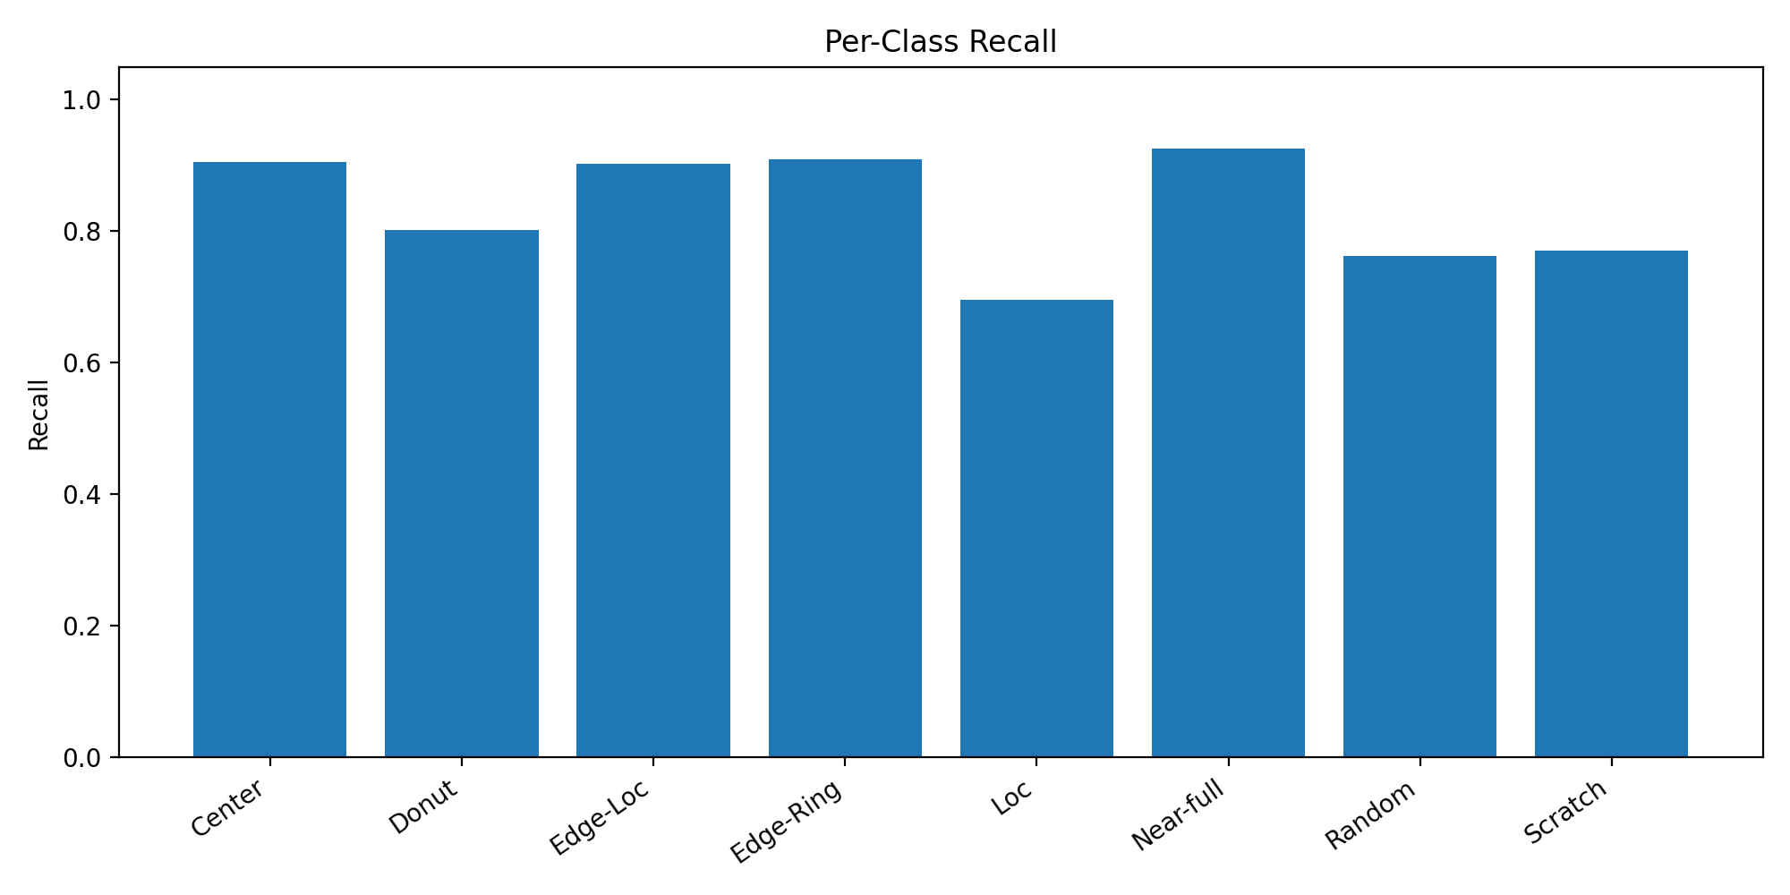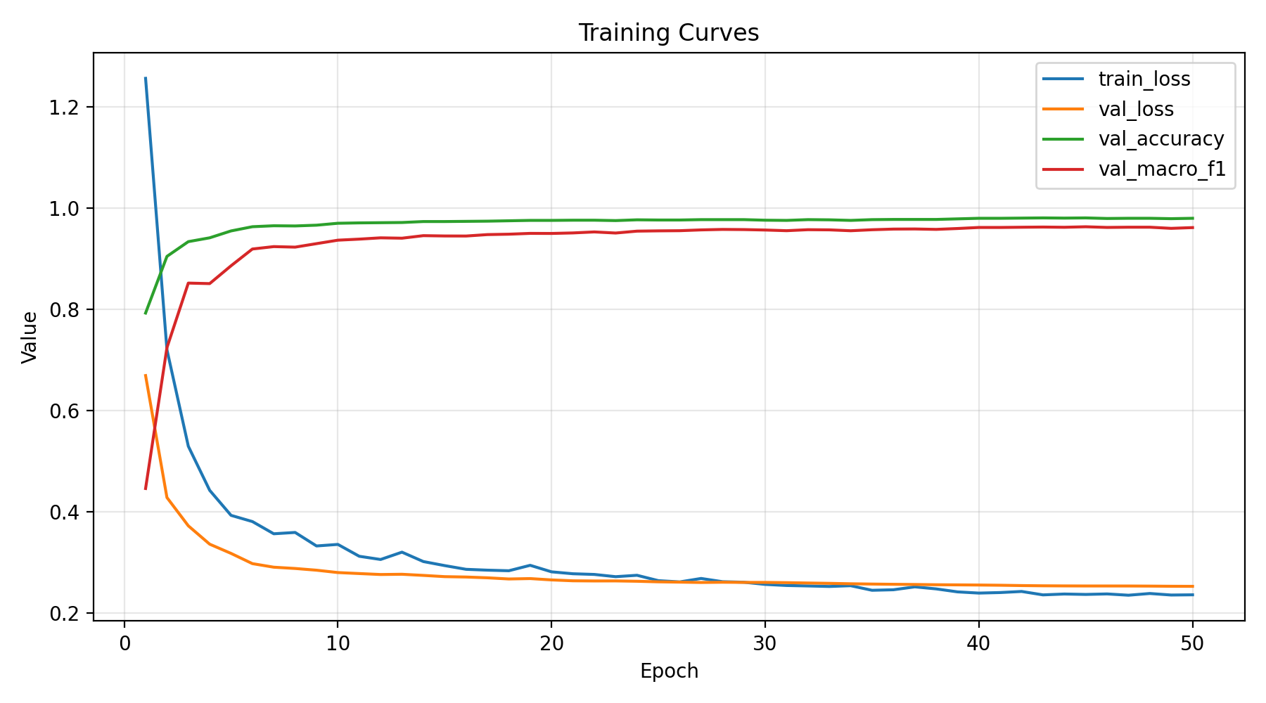
图4-4 使用官方划分数据的DPFEE Dual-head Cleanlab分类结果
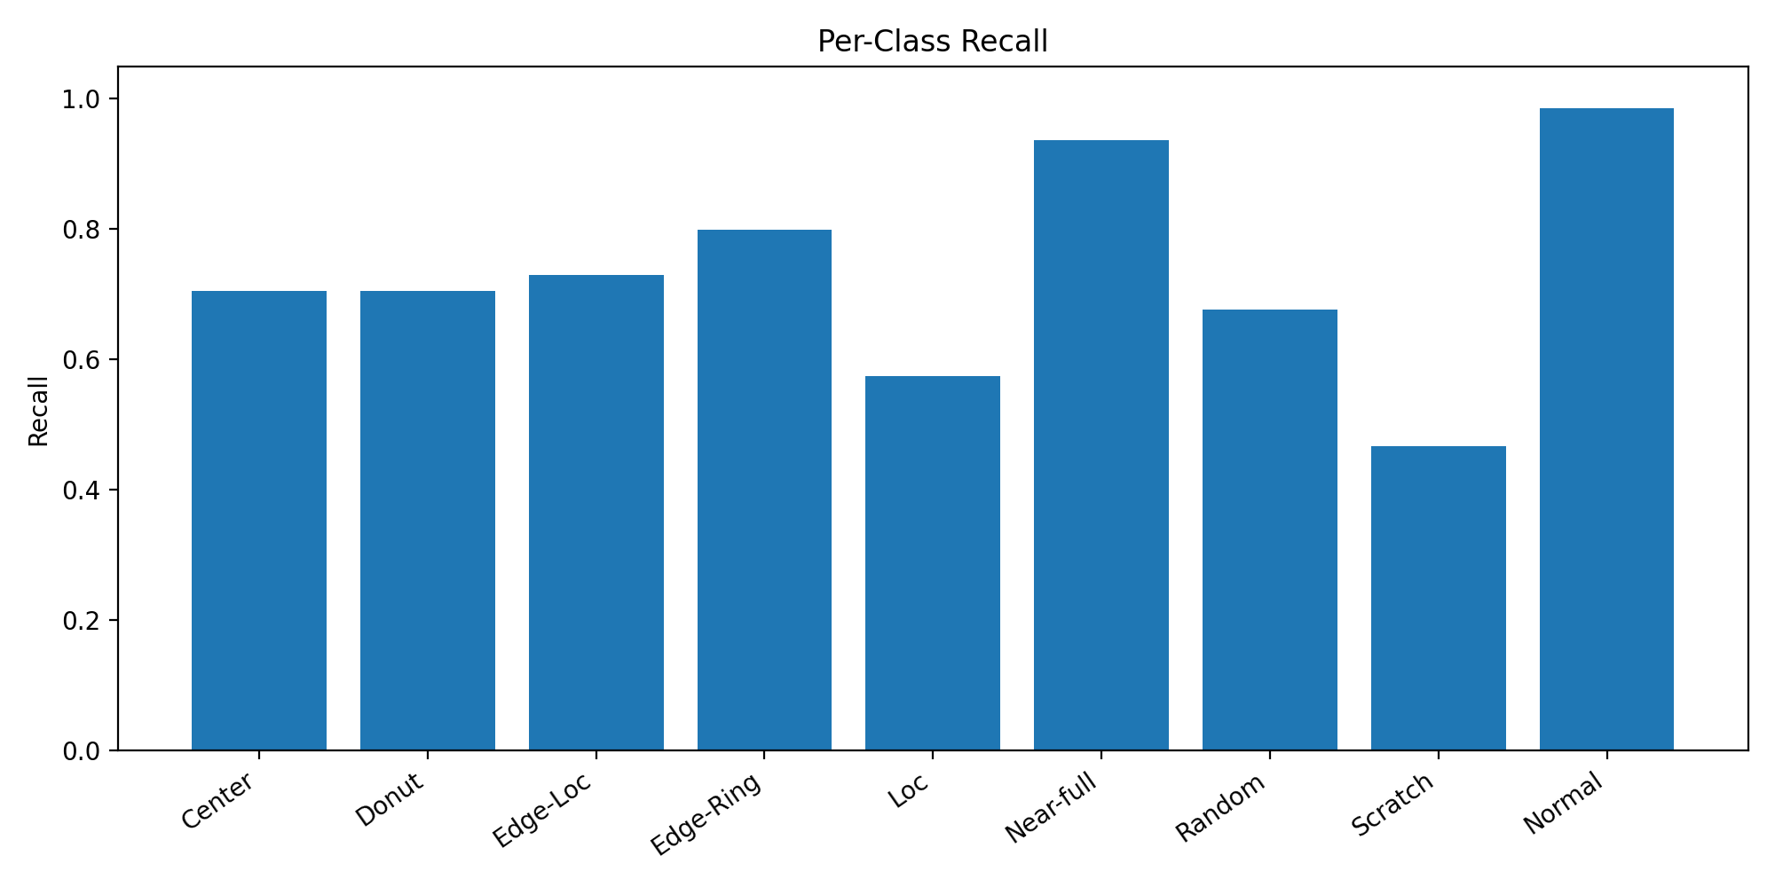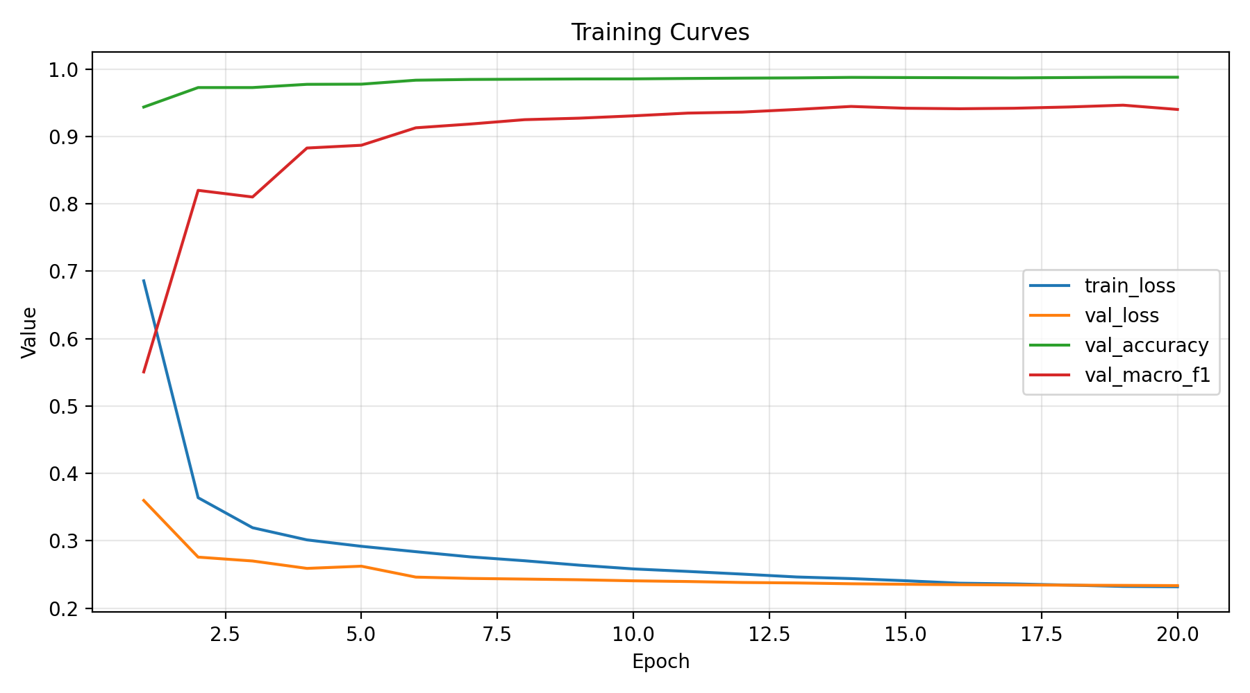
图4-5 使用官方划分数据的9类-DPFEE Dual-head分类结果
9 类官方划分结果中，虽然 Accuracy 仍然较高，分别约为 0.9646 和 0.9598，但 Macro-F1 只有约 0.7275 和 0.7219。这一现象比随机分层划分下更明显，说明官方 9 类测试集中的 Normal/None 类对整体 Accuracy 贡献很大，而少数缺陷类的 F1 被明显拉低。换句话说，模型能够较好地区分大量 Normal 样本，但对少数缺陷类的均衡识别能力不足，这也是由于官方划分导致训练/测试集的分布差异很大，因此模型对少数缺陷类如 Loc、Scratch 的识别能力大幅下降。

4.5 关键技术作用总结
表4-3 项目中各设计的作用
任务特点 | 对应策略 | 作用
像素值是离散类别，不是灰度强度 | one-hot 三通道输入 | 避免把 0/1/2 当作连续灰度
缺陷形态有局部细节 | 64×64 输入、多尺度卷积 | 保留局部纹理和细粒度缺陷结构
缺陷类别依赖整体空间分布 | 深层SE residual branch、下采样 | 扩大感受野，建模中心、边缘、环形等空间模式
小数据下训练不稳定 | EMA、TTA、Dropout | 提升模型稳定性和泛化能力
类别边界模糊 | Dual-head 辅助监督、label smoothing | 增强监督并降低过度自信
标签可能存在噪声 | OOF Cleanlab downweight | 降低低质量标签样本对训练的负面影响

结合该项目中模型中引入的结构设计如上表4-3所示，可知本项目不是简单堆叠更深网络，而是围绕晶圆图谱的离散性、稀疏性、空间结构性和标签噪声问题进行针对性设计。最终DPFEE Dual-head Cleanlab模型可以概括为：面向晶圆缺陷的离散稀疏特征，融合one-hot表示、多尺度细节提取、SE残差全局建模和dual-head辅助监督，并通过Label Smoothing、EMA、TTA与Cleanlab降权提升分类稳定性。

第5章 其它失败尝试与原因分析
本项目还尝试过一些额外改进方向，包括半监督伪标签、结构分割辅助、模型集成等。这些方法从理论上看是合理的，但最终没有超过 W3。它们的共同启示是：本任务中很多错误并不是简单由模型容量不足造成的，而是来自类别边界模糊、标签质量不稳定和少数类样本不足。

5.1 半监督伪标签尝试
由于WM-811K数据集中有许多未标注的图像，因此半监督方向的核心思路是：利用模型对未标注或弱标注样本的预测结果生成 pseudo labels，再把这些伪标签样本加入训练，从而扩大训练集规模。项目中曾尝试 soft pseudo-label 方案，对应结果如图5-1所示，最终 Accuracy 约为 0.9504，Macro-F1 约为 0.9264，低于与之对应的 supervised dual-head SE-ResNet CE 版本的 0.9532 与 0.9321。
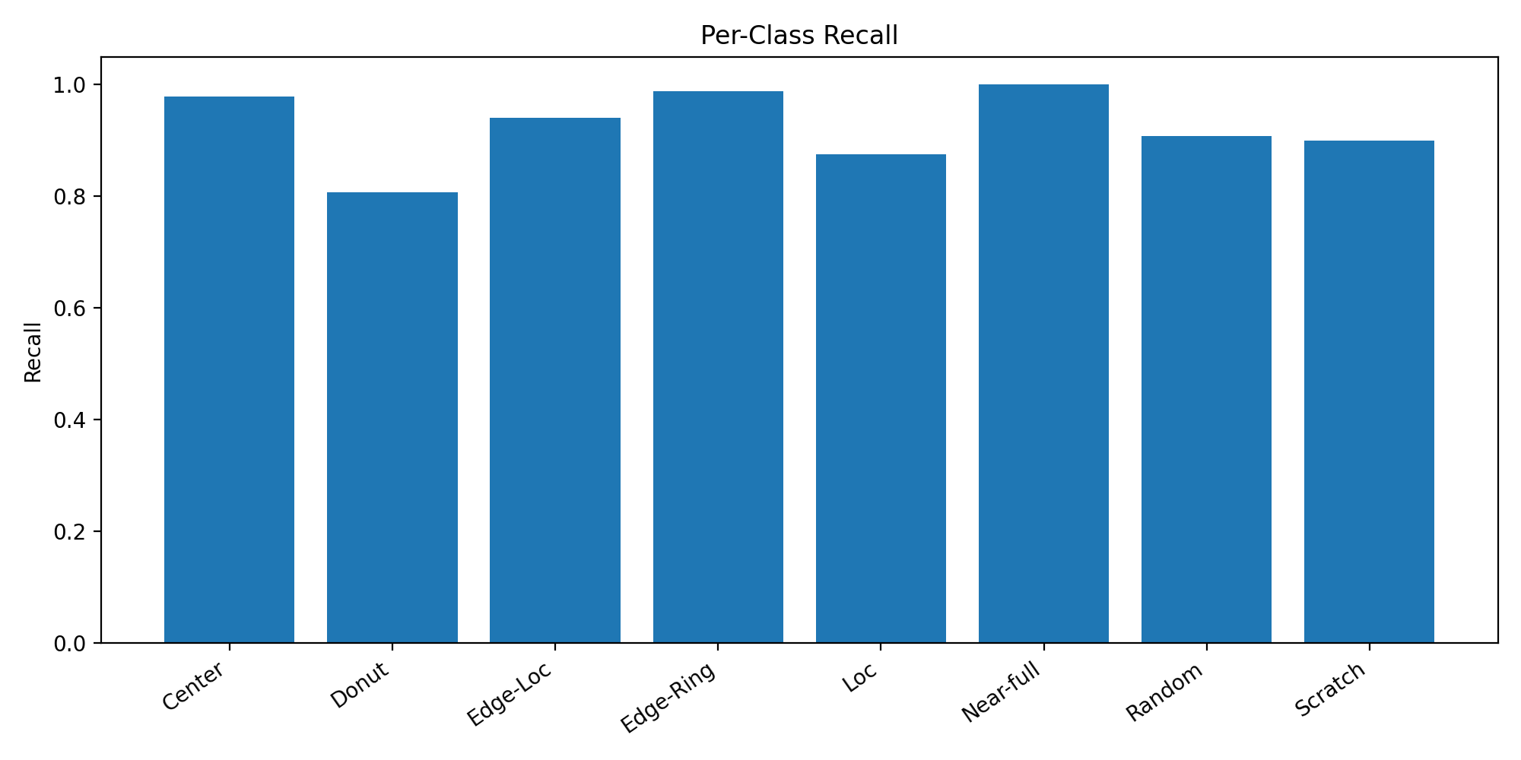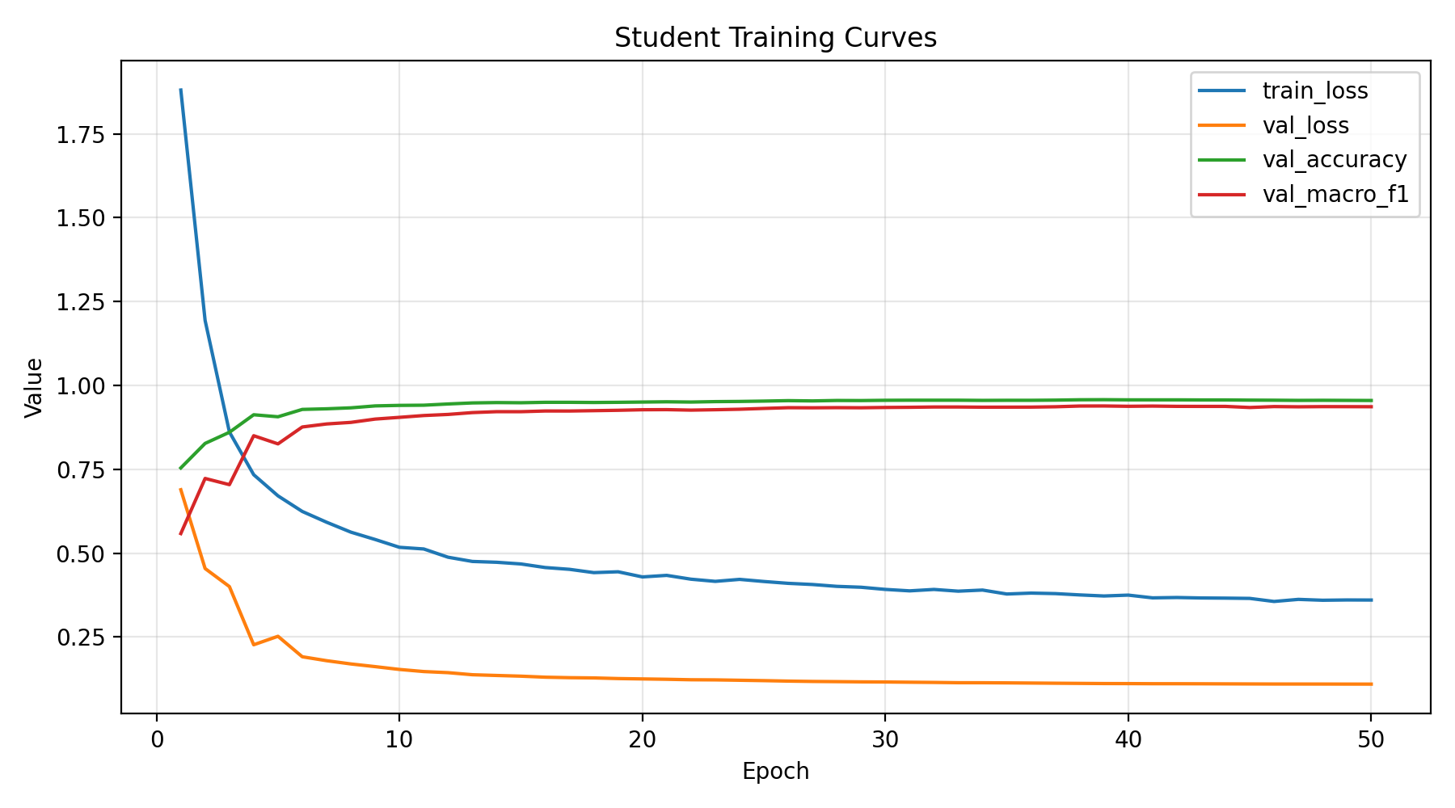
图5-1 引入半监督后的8分类结果

失败的主要原因有三点。第一，晶圆缺陷类别之间本身存在边界模糊，例如 Loc、Scratch、Edge-Loc、Random 之间容易混淆，模型生成的伪标签并不一定可靠。第二，少数类样本本来就少，伪标签筛选时如果阈值设置较高，很容易筛不到足够的少数类样本；如果阈值设置较低，又会引入大量错误伪标签。第三，伪标签错误会被重新加入训练集，形成 confirmation bias，即模型会不断强化自己原本的错误判断。

5.2 UNet / pseudo-mask 结构辅助尝试
另一类尝试是引入伪掩膜或 UNet-like 结构辅助，让模型不仅做分类，还学习晶圆中疑似缺陷区域的空间结构。这是因为后期我们关注到Scratch、Loc、Edge-Loc 等类别容易发生混淆，而这些类别的区分与缺陷区域形状和位置有关，如果模型能够显式关注缺陷 mask，理论上可能提升细粒度识别，因此我们在 DPFEE 的基础上引入了 UNet。对应结果如图5-2所示，最终 Accuracy 约为 0.9545，Macro-F1 约为 0.9335。

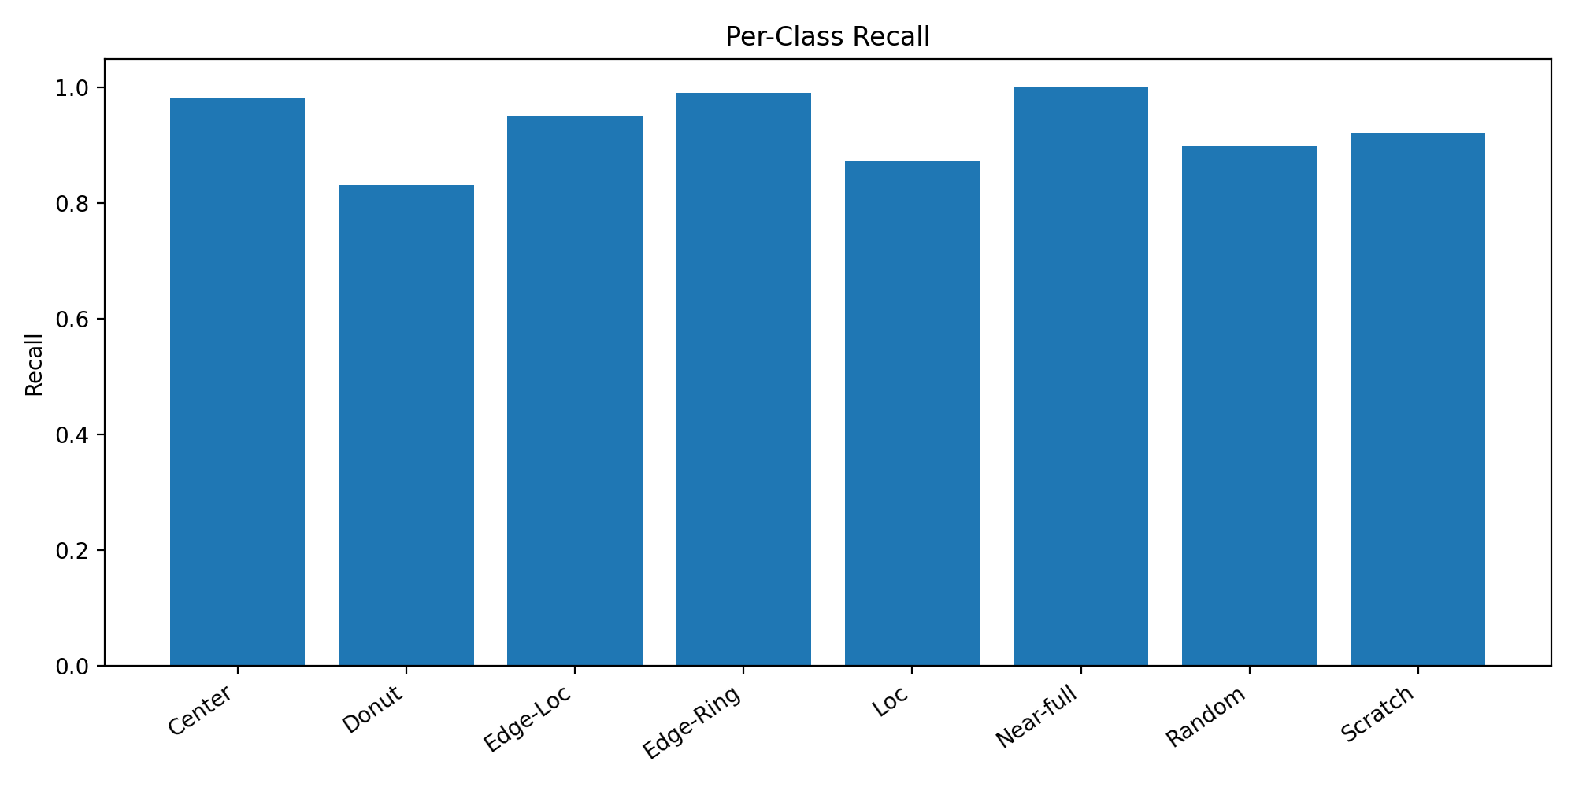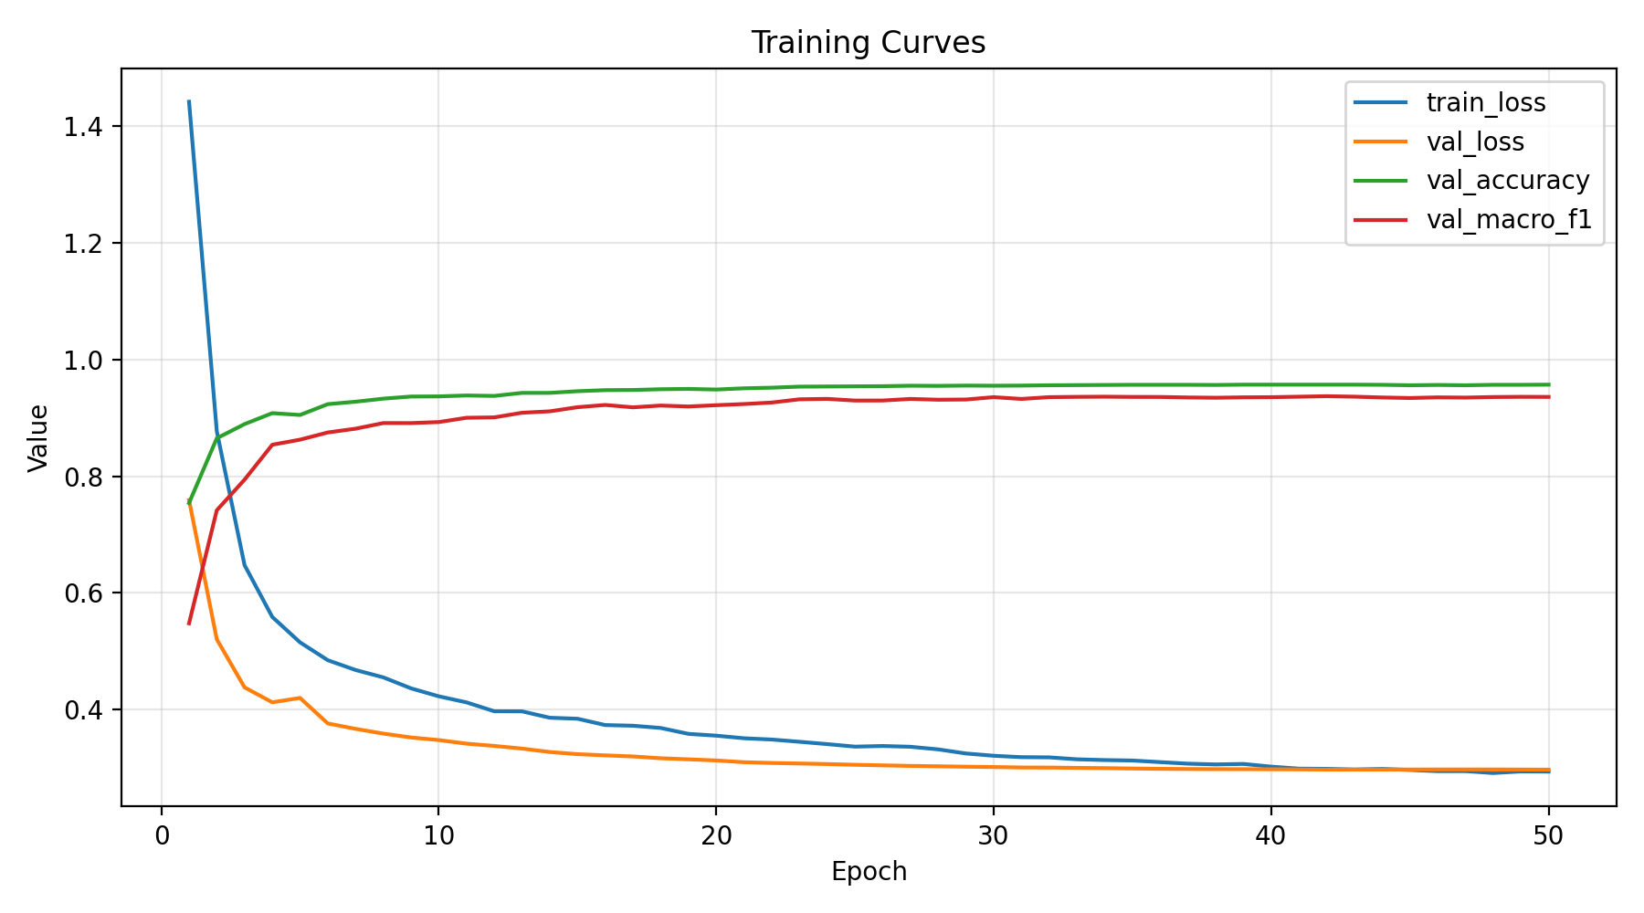
图5-2 引入UNet后的8分类结果

结果说明，pseudo-mask 辅助并没有明显提升 Macro-F1，主要原因是本项目并没有真实像素级缺陷标注，mask 多数来自规则生成或弱监督估计。它们只能粗略描述异常区域，不能保证与真实缺陷成因和类别边界一致。当伪 mask 不够准确时，辅助分割任务反而会向 backbone 注入额外噪声，使模型被迫同时拟合分类标签和不完全可靠的结构标签。

5.3 ensemble-模型集成尝试
项目中尝试了多种模型集成，包括等权概率平均、验证集加权集成和 class-aware ensemble。集成的直觉是，不同模型可能在不同类别上具有互补性，因此融合后有机会提升整体结果，但目前尝试的一些效果均不如3.6中DPFEE Dual-head Cleanlab模型。
主要原因可能有三点。第一，参与集成的模型高度同源，大多来自 SE-ResNet、Dual-head 或 DPFEE 系列，错误模式相似，互补性不足。第二，W3 已经通过 EMA、TTA 和 Cleanlab 获得较稳定的预测，简单概率平均很难再带来额外提升。第三，class-aware ensemble 虽然能针对某些类别调权，但如果验证集上的类别优势不能稳定迁移到测试集，反而可能引入新的类别间 trade-off。
尝试的情况如下：
- .64×64 SE-ResNet + dual SE-ResNet 模型等权概率平均（图5-3），Accuracy为0.9525，Macro-F1为0.9288；
- 2.32×32和64×64的模型通过验证集class-aware ensemble（图5-4），Accuracy为0.9538，Macro-F1为0.9361；
- 3.64×64 SE-ResNet + DPFEE Validation weighted ensemble，分别侧重Accuracy和Macro-F1（5-5和5-6），Accuracy分别为0.9532和0.9543，Macro-F1分别为0.9298和0.9322；。
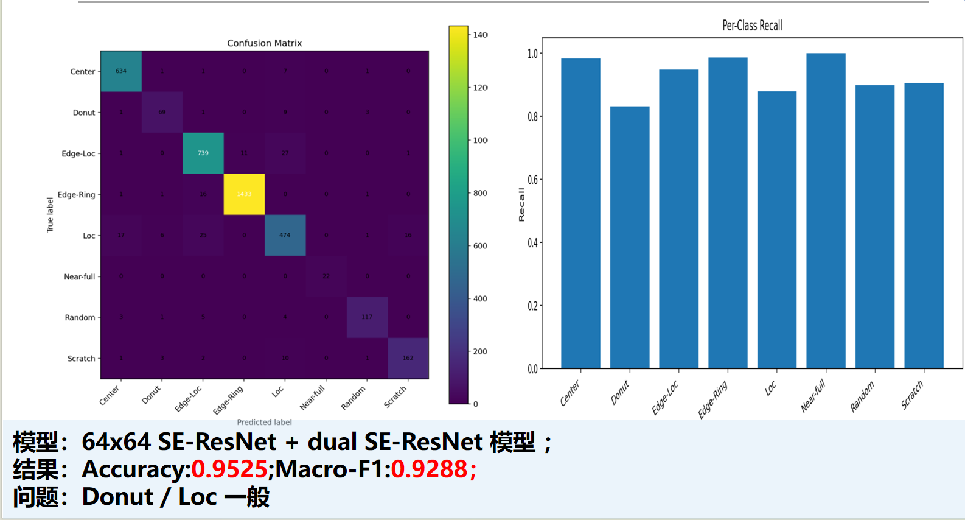
图5-3 64×64 SE-ResNet + dual SE-ResNet等权概率平均ensemble

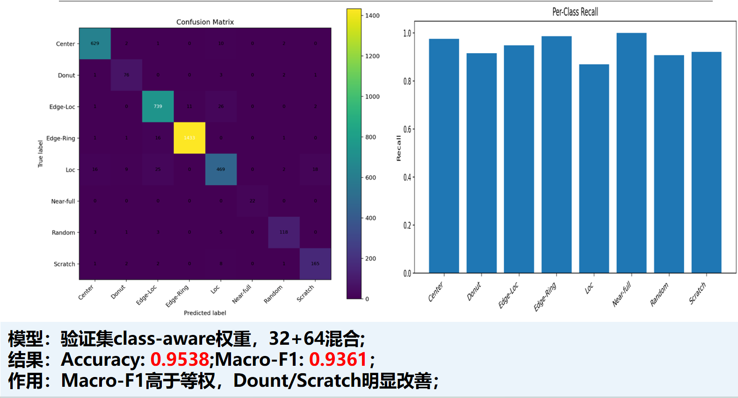
图5-4 32×32+64×64 class-aware ensemble

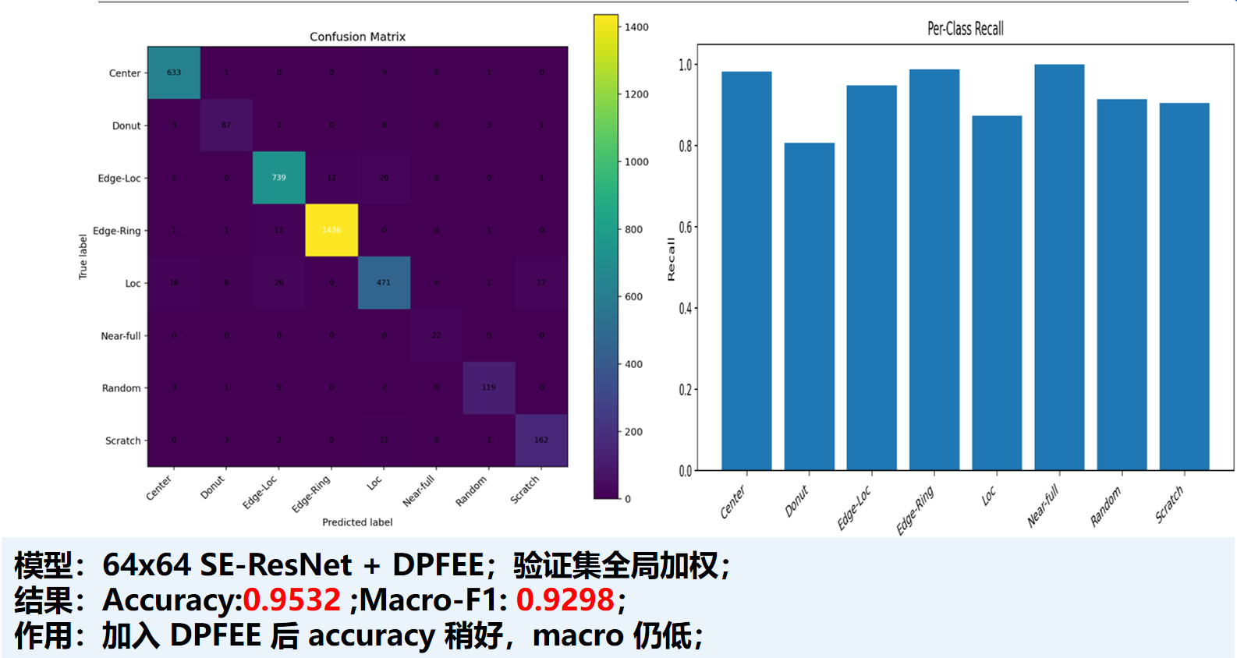
图5-5 64×64 SE-ResNet + DPFEE Validation weighted ensemble(侧重Accuracy)

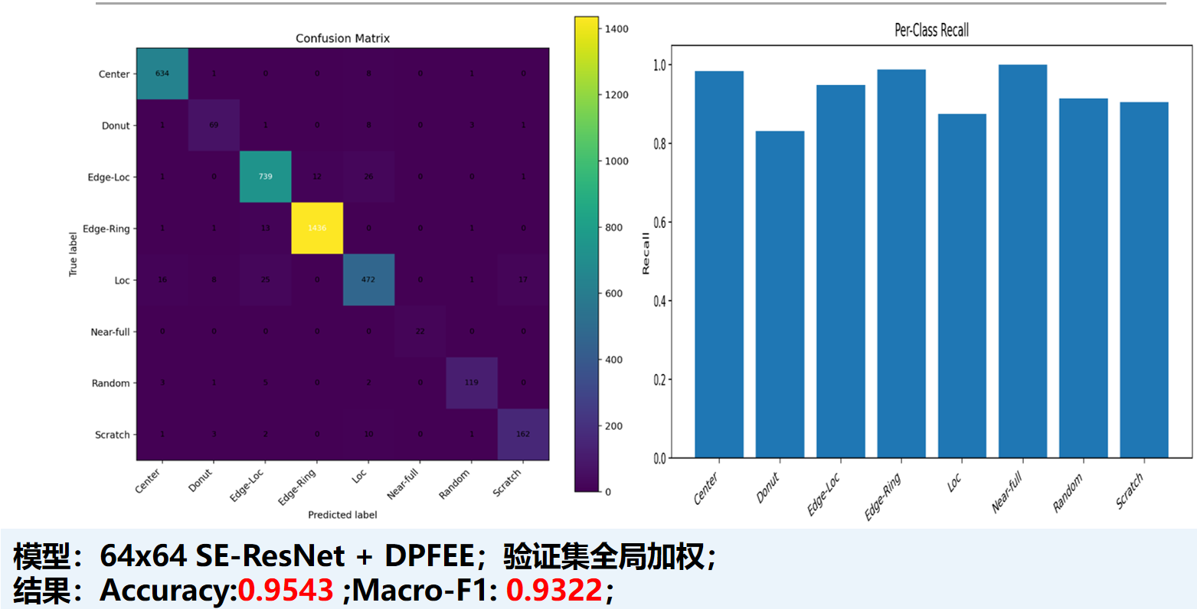
图5-6 64×64 SE-ResNet + DPFEE Validation weighted ensemble(侧重Macro-F1)

结 论
本实验围绕半导体晶圆图谱缺陷种类识别任务，完成了从基础 CNN 到 SE-ResNet、Dual-head、DPFEE、DPFEE Dual-head Cleanlab 的逐步优化。实验表明，晶圆图谱分类任务的关键不只是加深网络，而是要针对其离散像素、稀疏缺陷、空间分布模式、类别不平衡和标签噪声等特点进行结构和训练策略设计。
实验结果显示，基础 CNN 在 32×32 单通道输入下 Accuracy 为 0.8895、Macro-F1 为 0.8514；引入 SE-ResNet、64×64 分辨率和 Dual-head 后，模型性能逐步提高；最终使用 DPFEE-like 双路径网络、Dual-head 辅助监督、CE + Label Smoothing、EMA、TTA 和 OOF Cleanlab Class-Aware Downweight 的 W3 模型，在 8 类缺陷分类中达到 Accuracy 0.9564、Macro-F1 0.9404。该结果证明，多尺度特征提取、通道注意力、辅助监督、稳定化推理和标签质量建模的组合能够有效提升晶圆缺陷图谱识别性能。
同时，9 类分类实验说明，当 Normal 类数量远多于缺陷类时，Accuracy 会被大类样本显著影响，不能单独作为判断模型优劣的依据。后续研究应继续关注困难类别的细粒度识别、标签噪声处理和实际工业场景下漏检与误报之间的平衡。

